WinCVS 사용법

- Wincvs 프로그램을 다운로드.
  - http://www.wincvs.org
  - http://sourceforge.net
  - \\156.147.109.217\common\util\WinCvs
설치하고 설명하려는 버전은 1.3b23입니다. 버전마다 인터페이스가 다르기 때문에 여기서 버전이 다르면 설정과 쓰는 법이 다릅니다.

- WinCvs를 설치
[WinCVS 설치]
  - 받은 파일을 압축을 풀고 wincvs_setup.exe를 실행시킴니다.
  - Welcome to the WinCvs Setup Wizard에서 Next 클릭.
  - License Argeement에서 동의하고 Next 클릭
  - Information 화면에서 Next 클릭
  - Select Destination Location에서 Next
  - Select Components에서 Full installation 선택 후 Next 클릭
  - Select Start Menu Folder에서 Next 클릭
  - Select Additional Tasks에서 Next클릭
  - Ready to Install에서 Install 클릭 -> 설치를 합니다…
  - Completing the WinCvs Setup Wizard 에서 Install CVSNT를 선택하고 Finish를 클릭. 그러면 이제는 CVSNT설치 화면이 나온다.
[CVSNT 설치]
  - Welecom to the cvsnt Setup Wizard 에서 Next 클릭
  - License Agreement 에서 동의하고 Next를 클릭
  - Select Destination Location에서 Next를 클릭
  - Select Components에서 그냥 Typical installation을 선택하고 Next 클릭
  - Select Start Menu Folder에서 Next 클릭
  - Select Additional Tasks에서 모두 선택 후 Next를 클릭
  - Ready to Install에서 Install을 클릭 -> 설치를 합니다.
  - Completing the cvsnt Setup Wizard에서 Finish를 선택. 재부팅을 한다.

- WinCvs 실행
  - [시작] -> [프로그램] -> [WinCvs] -> [WinCvs] 클릭 해서 프로그램을 시작한다.
  - Tip of the Day 창이 나오면 Close를 누른다.
  - Admin -> Preferences -> WinCvs에서 Default editor에 자기가 좋아하는 에디터의 경로를 입력한다.

- WinCvs 로그인
  - WinCvs위에서 Admin -> Login을 누르면 Login setting창이 나오면 CVSROOT에 체크를 하고 :ssh:hhjeong@156.147.109.217:/common/project/cvs를 입력하고 확인을 누른다. 여기서 hhjeong 대신 각자 자기의 Id입력한다.
  - 암호를 묻는 창이 나오면 암호를 입력하면 로그인이 성공하고 메시지창에 CVS exit normailly with code 0이 나온다.
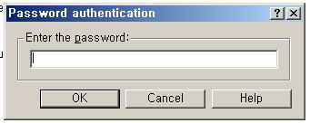

- 모듈 체크 아웃
-> 프로젝트의 내용을 자기 컴퓨터로 가지고 오는 것을 check out이라고 한다.
  - Remote -> Checkout module를 누른다.
  - checkout settings에 내용을 입력한다.
    - Module name and path on the server 에는 체크아웃할 프로젝트 이름 또는 거기에 해당하는 디렉토리를 적으면 된다. 예를 들어 LDV-S304 프로젝트를 체크아웃 하려면 LDV-S304를 입력하고 거기의 드라이버만 가지고 오려면 LDV-S304/drivers를 입력한다.
    - Local folder to checkout to 에는 체크 아웃에서 데이터를 저장할 자기 컴퓨터의 폴더의 이름을 적는다.
    - CVSROOT에는 자기가 가지고 올 CVSROOT를 선택하는 것이다. 아까 로그인 했을 때와 마찬가지고 하면 된다. 예제는 아래 그림과 같다.
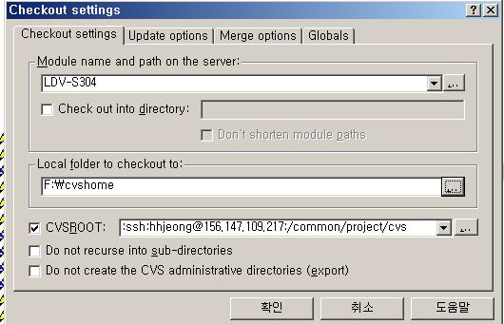
    - 확인을 누르면 지정한 폴더로 체크 아웃한다.

- Commit (Check in)
  - 아래와 같이 wincvs 창에서 commit 할 것에 선택 후 오른쪽 버튼을 눌러서 commit를 하면 된다.
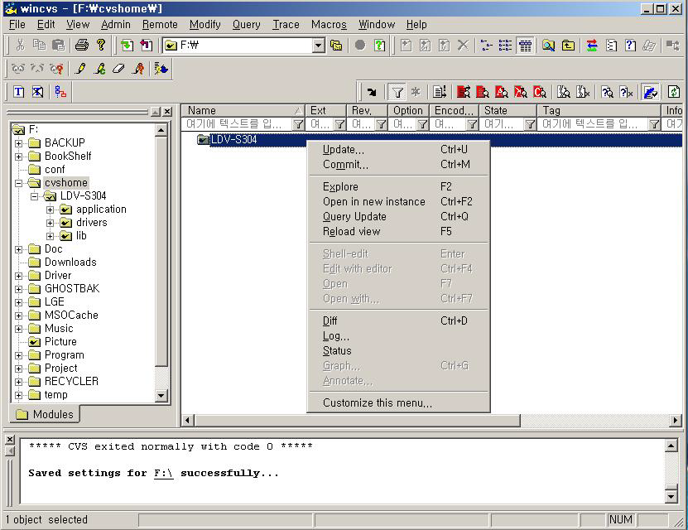

- Update
  - Commit와 비슷한 방법으로 한다.

- tag 만들기 branch 만들기
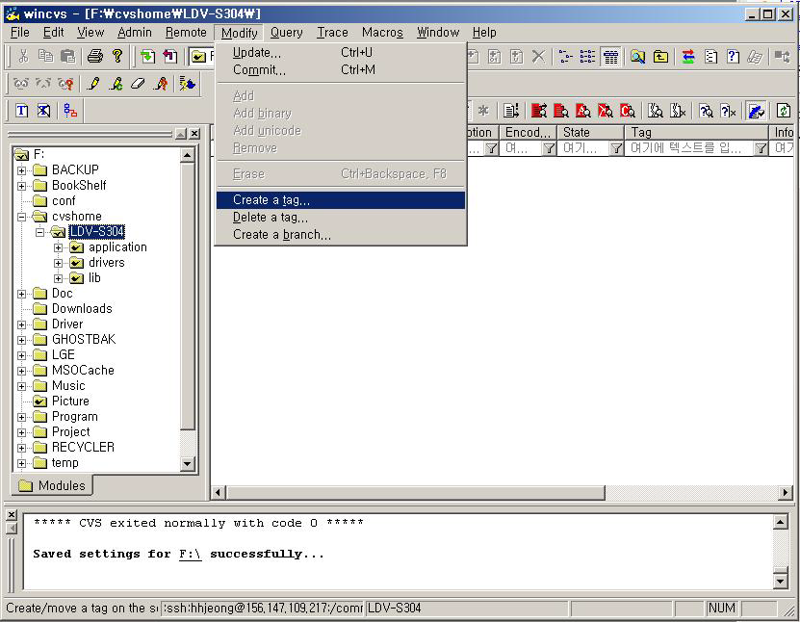

출처 : bigot.tistory.com/attachment/hk5.doc

